Univerzitet u Beogradu

Fakultet organizacionih nauka

Katedra za elektronsko poslovanje

HTML, CSS, JS

Domaći zadatak 2

|  |  |
| --- | --- |
| LINK KA REPOZITORIJUMU: | <https://github.com/MihailoStankovic/SuperLiga-Sajt> |

Sadržaj

1 Korisničko uputstvo 3

2 Objašnjenja karakterističnih delova koda 3

# Korisničko uputstvo

Naš web sajt predstavlja predstavlja sajt zajednice fudbalskih klubova Super lige. Sam sajt se sastoji iz četiri stranice sa jedinstvenim dizajnom. Na početnoj stranici se u gornjem uglu nalazi navigacioni meni ka ostalim stranicama i logo Super lige u gornjem levom uglu. Nakon toga ide kratak opis same Super lige kroz nekoliko paragrafa. Na samom snu stranice se nalazi futer u kome su izlistane sve organizacije koje učestvuju u Super ligi Srbije.

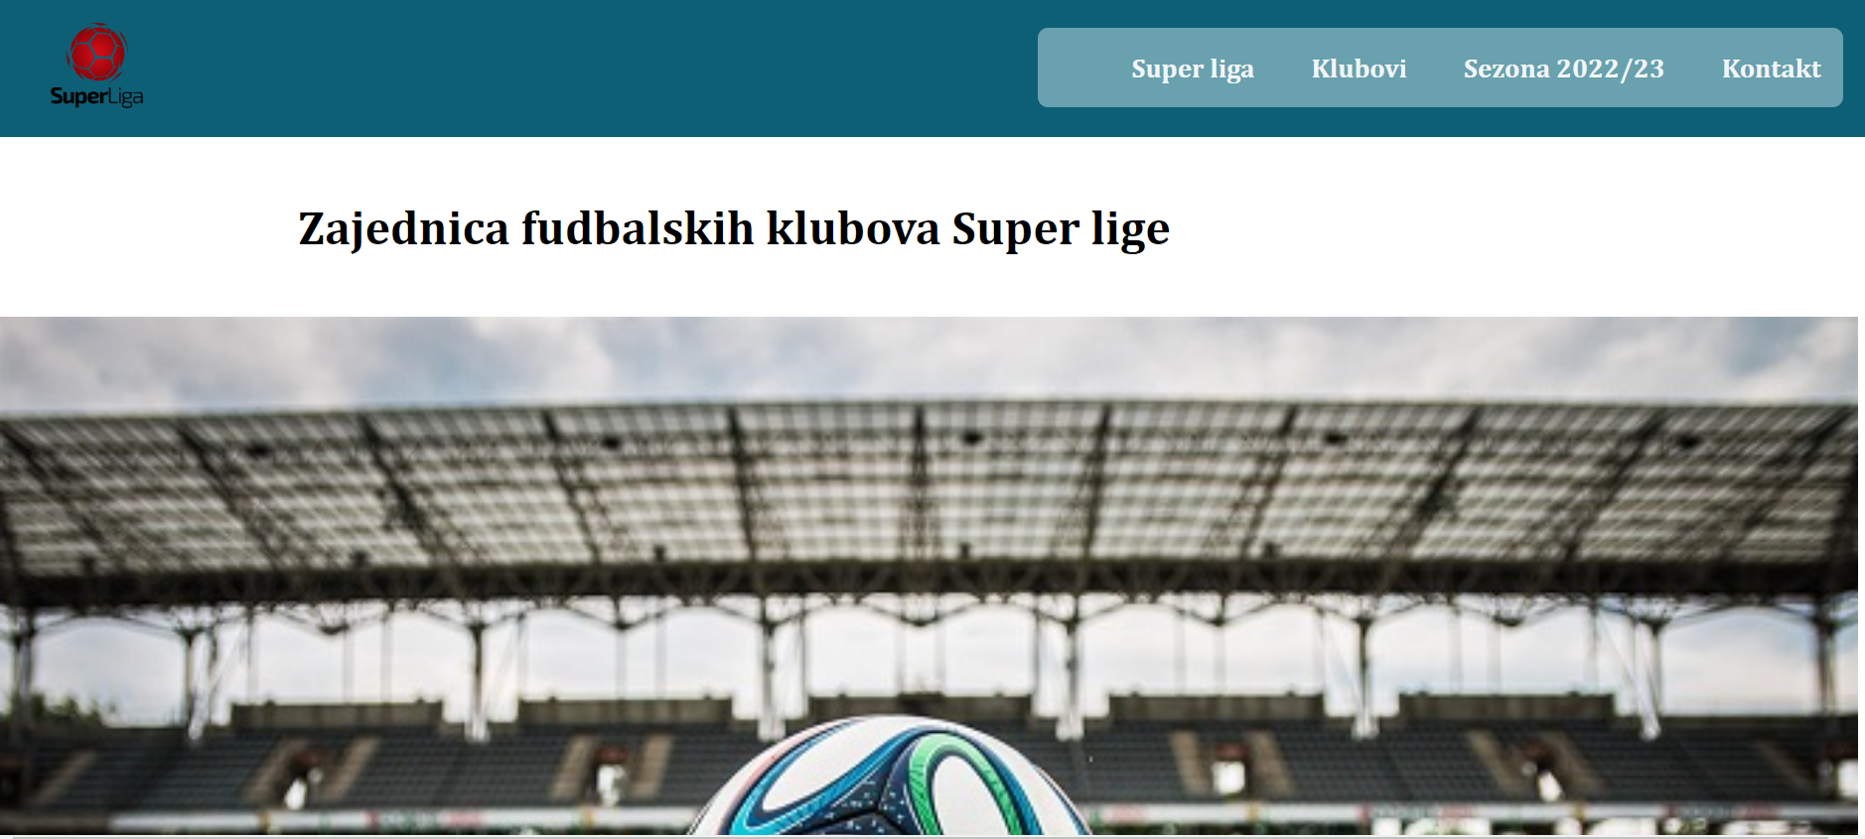

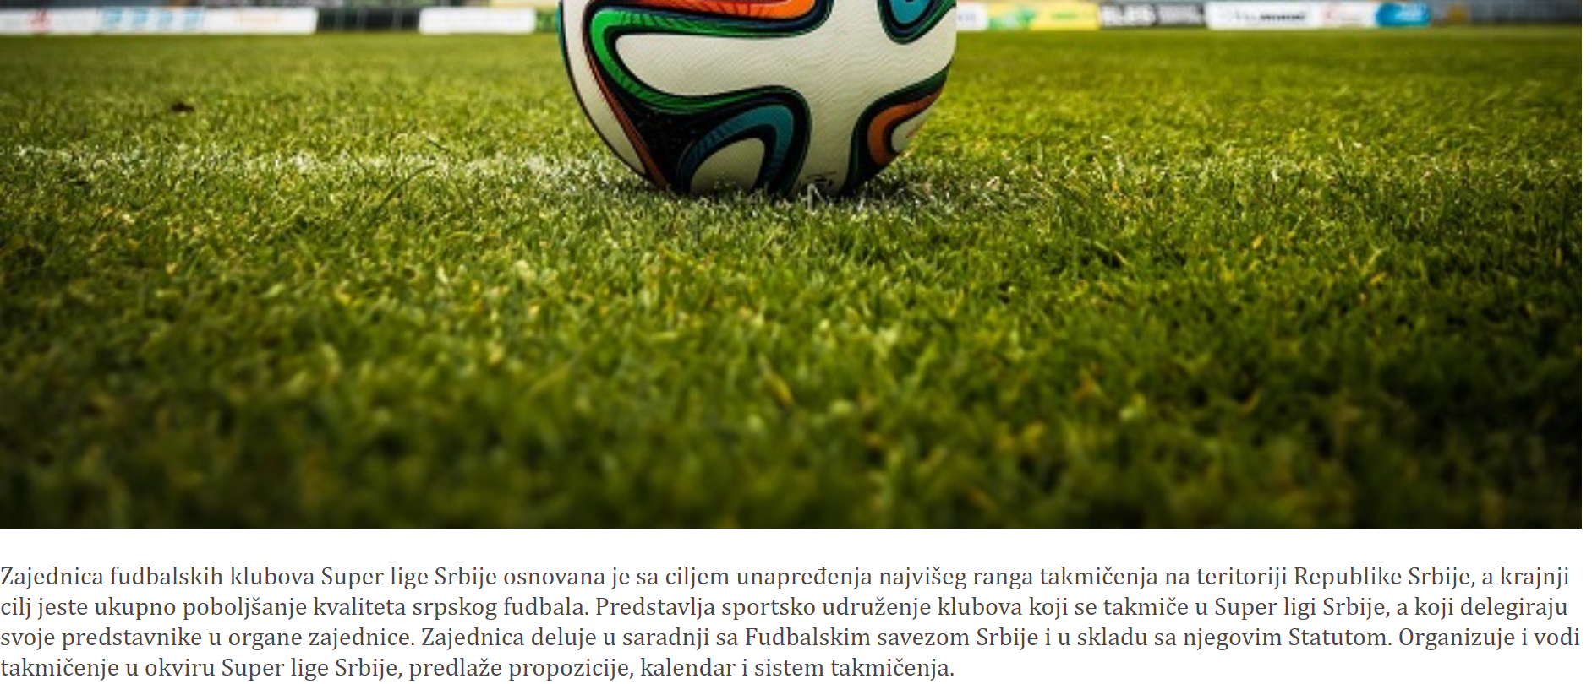

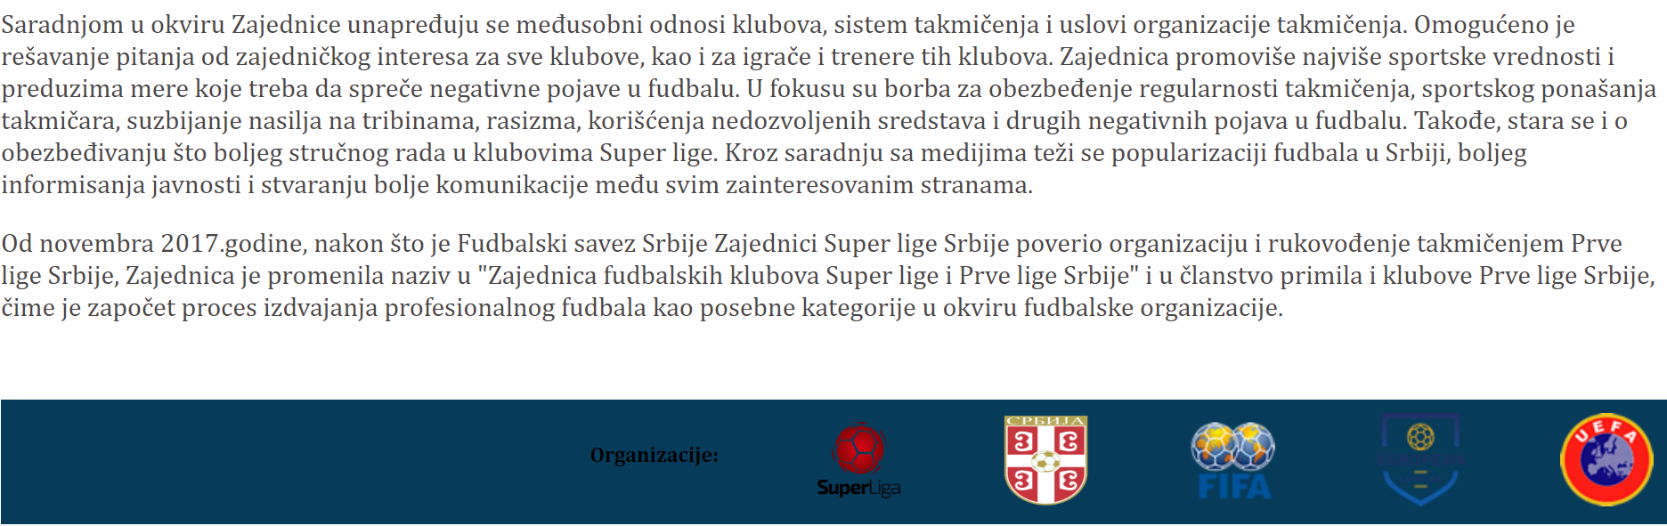

U okviru druge stranice se nalazi kratak opis klubova koji učestvuju u Super ligi i njigove timske fotografije. Pored kratkog opisa posetioci sajta se mogu informisati o osnovnim informacijama, ali i videti kako izgleda svaki grb svakog tima. Jedna ovakva stranica uradjena je pomoću grid funkcionalnosti i omogućen je media query prilikom sužavanja stranice na manju veličinu. Prilikom prelaska miša na nekim delovima stranice dolazi do odredjenih efekata kao što je promena boje pozadine tog selektovanog dela.

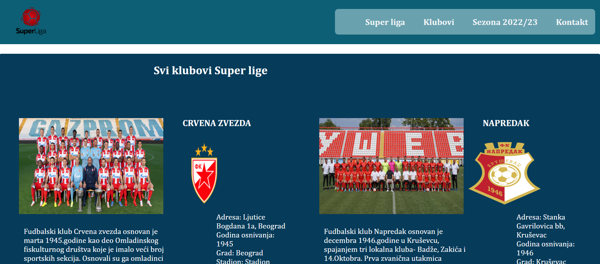

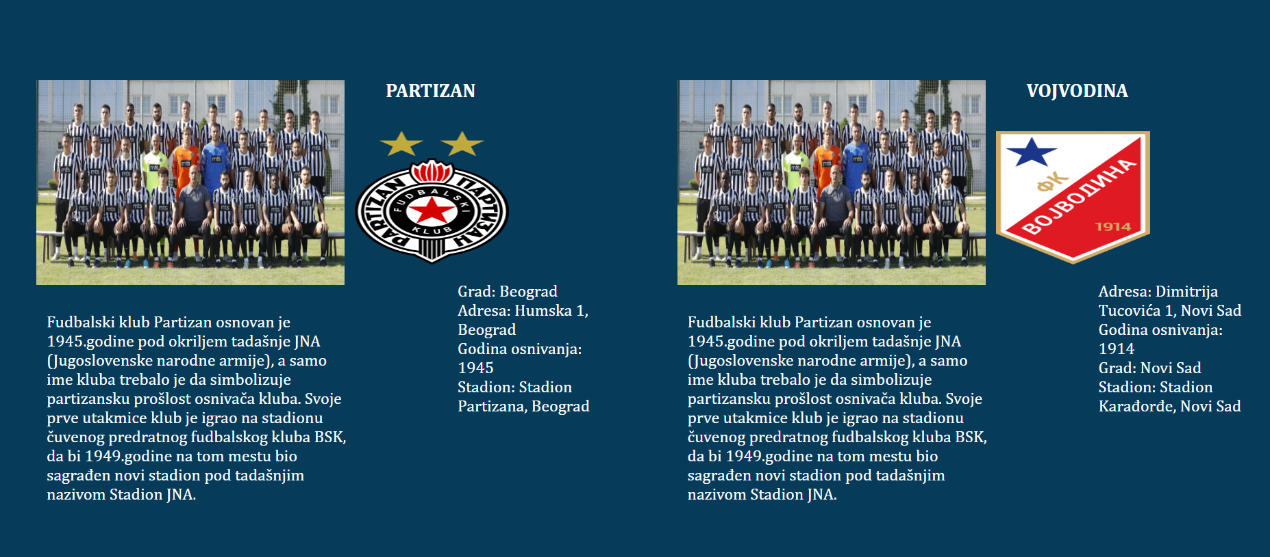

Treća po redu stranica je stranica Sezona 2022/23 koja sadrzi informacije o rezultatima iz poslednjeg odigranog kola. Pored rezultata date su i informacije o najboljim igracima ostalih kola.

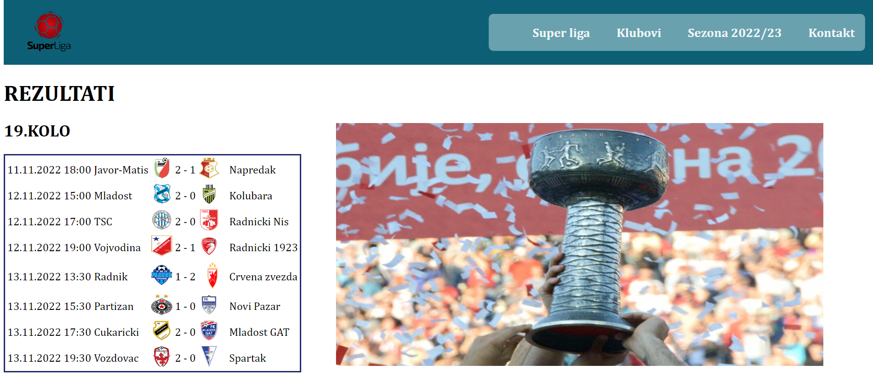

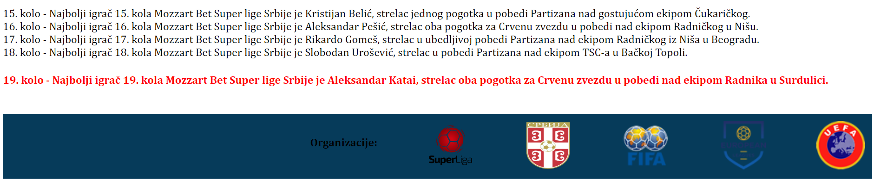

Na poslednjoj stranici se nalaze neki korisni linkovi i forma koju je potrebno da korisnik popuni ukoliko želi da postane redovan clan i bude u toku sa transferima. Forma podrazumeva neka obavezna polja koje je neophodno popuniti. Pored osnovnih informacija postoji mogućnost i unosa neke dodatne napomene ili komentara. Nakon što forma bude popunjena podaci se prosledjuju preko dugmeta „Posalji“.

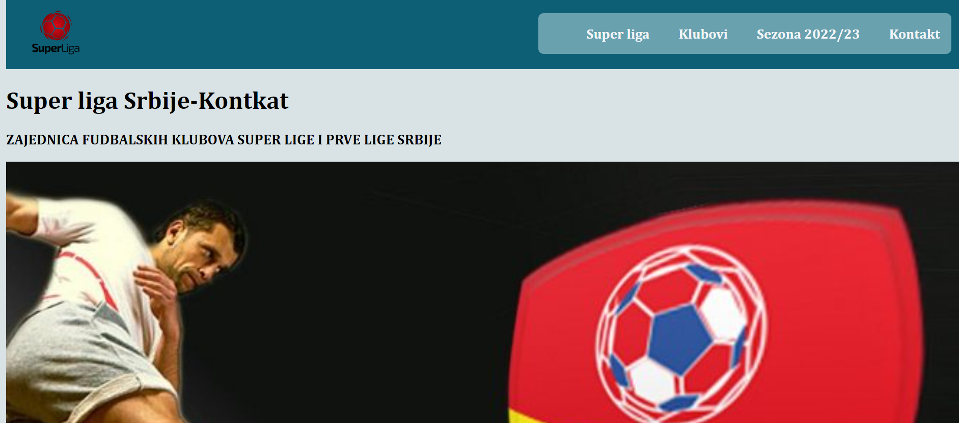

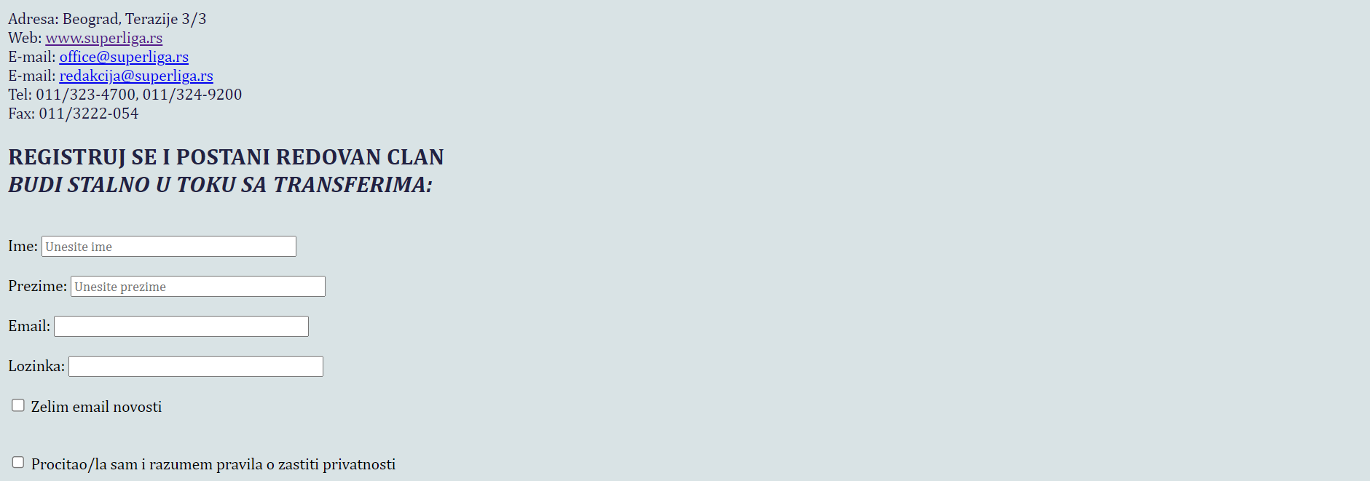

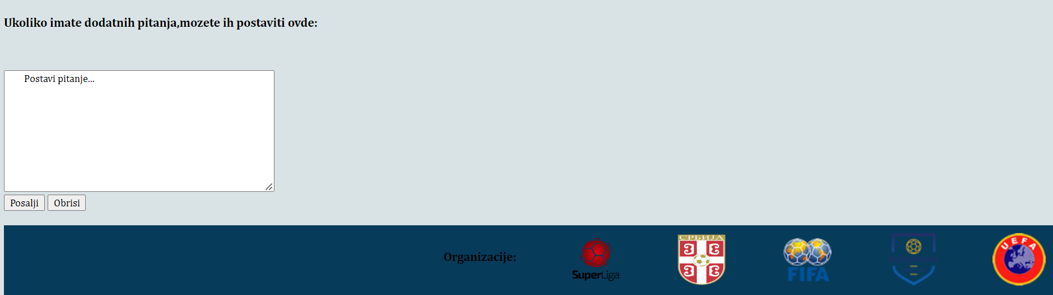

# Objašnjenja karakterističnih delova koda

Opis delova koda koji su implementirani kao rezultat samostalnog istraživanja

Kao specifične delove našeg koda možemo izdvojiti deo koji se odnosi na media query i omogućava responzivnost našeg sajta na drugim uredjajima tj.pravilan prikaz na desktop računaru, tabletu i mobilnom telefonu.

# 

Pored toga na našoj „Kontakt“ stranici nalazi se i mapa koja može biti od značajne koristi za posetioce samog sajta. Mapa je dodata putem taga iframe i sadrži Url sa lokacijom. Ovaj deo koda se nalazi unutar fajla *kontakt.html*



Kao još jedan od specifičnih delova možemo izdvojiti mogućnost rotiranja slike kluba koja se nalazi u okviru stranice „Klubovi“.

